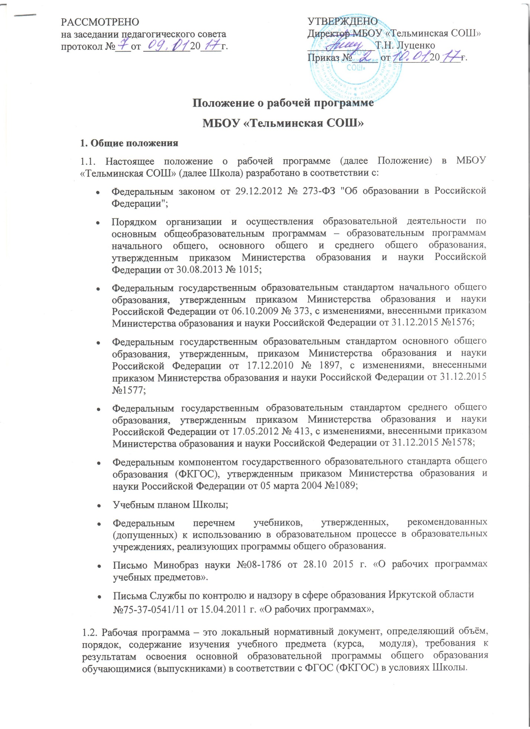
1.3. Цель рабочей программы — создание условий для планирования, организации и управления образовательным процессом по определенной учебной дисциплине (образовательной области).
1.4. Задачи рабочей программы:
- дать представление о практической реализации компонентов государственного образовательного стандарта при изучении конкретного учебного предмета (курса, модуля);
- определить содержание, объем, порядок изучения учебного предмета (курса, дисциплины, модуля) с учетом целей, задач и особенностей образовательного процесса Школы и контингента обучающихся.
1.5. Функции рабочей программы:
  - нормативная: является документом, обязательным для выполнения в полном объеме;
  - целеполагающая: определяет ценности и цели, ради достижения которых она введена в ту или иную образовательную область;
  - определяющая содержание образования: фиксирует состав элементов содержания, подлежащих освоению обучающимися (требования к минимуму содержания), а также степень их трудности;
  - процессуальная: определяет логическую последовательность освоения элементов содержания, организационные формы и методы, средства и условия обучения;
  - оценочная: выявляет уровни освоения элементов содержания, объекты контроля и критерии оценки планируемых результатов освоения материала обучающимися.
1.6. Рабочая программа входит в состав содержательного раздела основной образовательной программы школы.
1.7. К рабочим программам, которые в совокупности определяют содержание деятельности Школы в рамках реализации образовательной программы, относятся:
- программы по учебным предметам (образовательной области);
- программы внеурочной деятельности;
- программы элективных курсов, курсов по выбору;
- программы факультативных занятий.
2. Разработка рабочей программы
2.1. Разработка и утверждение рабочих программ относится к компетенции Школы и реализуется ею самостоятельно.
2.2. Рабочая программа составляется учителем-предметником по определенному учебному предмету (курсу, модулю).
2.3. Учитель выбирает один из нижеследующих вариантов установления периода, на который разрабатывается рабочая программа:
  - рабочая программа по учебному предмету разрабатывается на учебный год;
  - рабочая программа разрабатывается на тот период реализации ООП, который равен сроку освоения учебного предмета (курса, модуля).
2.4. Рабочая программа учебного предмета, курса (модуля) является основой для создания учителем календарно-тематического планирования на каждый учебный год.
2.5. Учитель, опираясь на примерную программу дисциплины, утвержденную Министерством образования и науки Российской Федерации (или авторскую программу, прошедшую экспертизу и апробацию), вправе:
  - раскрывать содержание разделов, тем, обозначенных в ФГОС или ФКГОС;
  - расширять, углублять, изменять, формировать содержание обучения, не допуская исключения программного материала;
  - устанавливать последовательность изучения учебного материала;
  - распределять время, отведенное на изучение курса, между разделами и темами, уроками по их дидактической значимости, а также исходя из материально-технических ресурсов Школы;
  - конкретизировать требования к результатам освоения основной образовательной программы обучающимися;
  - включать материал регионального компонента по предмету;
  - выбирать, исходя из стоящих перед предметом задач, методики и технологии обучения и контроля уровня подготовленности обучающихся;
  - заменять лабораторные работы, практические и экспериментальные работы другими сходными по содержанию, в соответствии с поставленными целями;
  - распределять резервное время.
2.6. Если в примерной или авторской программе не указано распределение часов по разделам и темам, а указано только общее количество часов, учитель в рабочей программе распределяет часы по разделам и темам самостоятельно, ориентируясь на используемые учебно-методические комплексы и индивидуальные особенности обучающихся.
2.7 Педагогический работник вправе:
- варьировать содержание разделов, тем, обозначенных в примерной программе;
- устанавливать последовательность изучения тем;
- распределять учебный материал внутри тем;
- определять время, отведенное на изучение темы;
- выбирать исходя из целей и задач рабочей программы методики и технологии обучения и воспитания; подбирать и (или) разрабатывать оценочные средства;

3. Структура и содержание рабочей программы

3.1.. Структурными элементами рабочей программы являются:
- титульный лист;
- пояснительная записка;
- содержание рабочей программы;
- учебно-тематический план;
- требования к уровню подготовки обучающихся;
- описание учебно-методического и материально-технического обеспечения
образовательного процесса;
- календарно-тематический план учителя (приложение к рабочей программе).
В соответствии ФГОС рабочие программы учебных предметов (письмо Минобраз науки №08-1786 от 28.10 2015 г. «О рабочих программах учебных предметов») для классов, в которых реализуются ФГОС, включают:
- планируемые предметные результаты;
- учебно- тематический план, или содержание учебного предмета;
- календарно – тематическое планирование.
В соответствии ФГОС рабочие программы курсов внеурочной деятельности (письмо Минобраз науки №08-1786 от 28.10 2015 г. «О рабочих программах учебных предметов») для классов, в которых реализуются ФГОС, включают:
- личностные и метапредметные результаты освоения курса внеурочной деятельности;
- содержание курса внеурочной деятельности с указанием форм организации учебных занятий, основных видов учебной деятельности;
- календарно- тематическое планирование.
3.2. Титульный лист содержит:
- полное наименование образовательного учреждения в соответствии с лицензией и уставом;
- обязательные грифы «утверждена приказом образовательного учреждения» (дата, номер); «рассмотрена на заседании методического совета» (дата, номер протокола) и «согласована с заместителем директора по УВР» (дата);
- наименование «Рабочая программа учебного курса, предмета, дисциплины (модуля) по______________ для _______ класса (классов, параллели)»;
- ФИО педагога, разработавшего и реализующего учебный курс, предмет, дисциплину (модуль);
- год составления программы.
3.3. В тексте пояснительной записки к рабочей программе указываются:
- цели и задачи, решаемые при реализации рабочей программы с учётом особенностей региона, муниципального образования, образовательного учреждения;
- нормативные правовые документы, на основании которых разработана рабочая программа;
- название, автор и год издания предметной учебной программы (примерной, авторской), на основе которой разработана рабочая программа;
- обоснование выбора примерной или авторской программы для разработки рабочей программы;
- информация о внесенных изменениях в примерную или авторскую программу и их обоснование;
- определение места и роли учебного курса, предмета в овладении обучающимися требований к уровню подготовки обучающихся (выпускников) в соответствии с федеральными государственными образовательными стандартами;
- информация о количестве учебных часов, на которое рассчитана рабочая программа (в соответствии с учебным планом, годовым календарным учебным графиком), в том числе количестве часов для проведения контрольных, лабораторных, практических работ, экскурсий, проектов, исследований и др.;
- формы организации образовательного процесса;
- технологии обучения;
- виды и формы контроля (согласно уставу и (или) локальному акту образовательного учреждения);
- планируемый уровень подготовки выпускников на конец учебного года (ступени) в соответствии с требованиями, установленными федеральными государственными образовательными стандартами, образовательной программой образовательного учреждения;
- название учебно-методического комплекта (учебник, рабочая тетрадь, тетрадь для контрольных работ и др. Учебники указываются согласно федеральному перечню учебников, рекомендованных (допущенных) к использованию в образовательном процессе в образовательных учреждениях, реализующих программы общего образования и имеющих государственную аккредитацию, утверждённого приказом Минобрнауки России), используемого для достижения поставленной цели в соответствии с образовательной программой учреждения (учебники, рабочие тетради, пособия, входящие в учебно-методический комплект, обозначаются с указанием их названия, класса, авторов, издательства, года издания).
3.4. Содержание рабочей программы должно соответствовать требованиям федеральных государственных образовательных стандартов, целям и задачам образовательной программы образовательного учреждения и выстраивается по темам с выделением разделов.
3.5.Образовательное учреждение самостоятельно
- раскрывает содержание разделов, тем, обозначенных в федеральных государственных образовательных стандартах, опираясь на учебники, учебные пособия (из утвержденного федерального перечня);
- определяет содержание рабочей программы с учётом особенностей изучения предмета в классах углубленного изучения отдельных предметов, профильных классах, классах специального (коррекционного) образования, классах компенсирующего образования;
- определяет последовательность изучения учебного материала, устанавливая внутрипредметные и межпредметные логические связи.
3.6. В учебно-тематическом плане:
- раскрывается последовательность изучения разделов и тем рабочей программы;
- содержание учебного материала (дидактические единицы);
- распределяется время, отведенное на изучение учебного предмета, курса, дисциплины между разделами и темами по их значимости;
- распределяется время, отведенное на проведение контрольных мероприятий (контрольных, лабораторных, практических работ, зачётов и др.).
3.7. Требования к уровню подготовки обучающихся (выпускников) определяются по окончании каждого учебного года в соответствии с федеральными государственными образовательными стандартами, целями и задачами основной образовательной программы МБОУ «Тельминская СОШ».
3.8. В разделе «Учебно-методическое и материально-техническое обеспечение образовательного процесса» указывается учебно-методическое обеспечение, перечень необходимого материально-технического оснащения в соответствии с требованиями федеральных государственных образовательных стандартов.
3.9.. Календарно-тематический план учителя является приложением к рабочей программе, конкретизирует содержание тем, разделов.
3.10.. Календарно-тематический план разрабатывается учителем на каждый учебный год в соответствии с рабочей программой.
3.11. Механизмы разработки, согласования, утверждения календарно-тематических планов учителей устанавливаются образовательным учреждением самостоятельно в соответствии с нормативными правовыми актами.
3.12.. В образовательном учреждении устанавливается единая структура календарно-тематического плана, учебно- тематического плана, или содержания учебного предмета, для начального, основного и среднего образования.
3.13.. В календарно-тематическом плане должны быть определены:
- темы каждого урока (в соответствии с целями и задачами урока);
- количество часов, отведенное на изучение тем, разделов;
- даты прохождения темы, раздела;
- тип урока;
- виды, формы контроля.
3.14. В случае невыполнения Рабочей программы, по итогам проверки, учитель фиксирует необходимую информацию в листе корректировки в конце каждого полугодия.

3.15.Оформление и хранение рабочей программы

3.15.1. Рабочую программу оформляют в электронном и печатном варианте.
3.15.2. Электронный вариант рабочей программы хранят у заместителя директора по УВР, руководителя ШМО.
3.15.3. Электронную версию рабочей программы форматируют в редакторе MS Word шрифтом Times New Roman, кегль 12—14, межстрочный интервал одинарный, выровненный по ширине, поля со всех сторон 1,3 см; центровка заголовков и абзацы в тексте выполняются при помощи средств Word, листы формата А4; таблицы встраиваются непосредственно в текст. Тематическое и календарно-тематическое планирование представляют в виде таблицы. Титульный лист рабочей программы не нумеруют.
    - Печатная версия рабочей программы дублирует электронную версию за исключением аннотации.
    - Печатная версия рабочей программы подлежит хранению в течение всего периода ее реализации.

4. Рассмотрение и утверждение рабочей программы
4.1. Утверждение программы предполагает следующие процедуры:
- обсуждение программ (их электронных вариантов) на заседании предметного методического объединения до 20 июня;
- получение согласования у заместителя директора по УВР до 25 августа;
- программа вводится в действие приказом руководителя школы не позднее 01 сентября.
4.2. Допускается проведение экспертизы программы с привлечением внешних экспертов.
4.3. В случае несоответствия программы установленным требованиям заместитель директора по УВР направляет программу на доработку с указанием конкретного срока исполнения.
4.4.Все изменения, дополнения, которые педагоги вносят в программу в течение учебного года, должны быть согласованы с заместителем директора по УВР и утверждены директором
4.5.Контроль над реализацией рабочих программ осуществляется в соответствии с планом внутришкольного контроля.
5.Сроки действия рабочей программы

5.1.Рабочая программа вступает в силу со дня её утверждения и действует в течение 5 лет.

5.2.Рабочая программа является основой для создания учителем календарно-тематического планирования учебного предмета, элективного и факультативного курсам, курсам внеурочной деятельности на каждый учебный год.
5.3.Полное обновление рабочих программ производится
- в случае существенных изменений (например, новые виды самостоятельной работы, новые технологии обучения, виды и формы оценочных средств и др.);
- по истечении 5 -летнего срока действия рабочей программы;
- при выявлении несоответствия качества рабочей программы потребностям учебного процесса;
- при утверждении новых ФГОС;
- при утверждении нового учебного плана, нового УМК.

6. Порядок внесения изменений в рабочую программу

6.1.Изменения в рабочую программу вносят в связи с необходимостью корректировки сроков ее выполнения по следующим причинам:
- карантин;
- актированные дни;

6.2.В случае необходимости корректировки рабочих программ руководитель ОО издает приказ о внесении изменений в основную образовательную программу в части корректировки содержания рабочих программ.
6.3.Корректировка рабочей программы может быть осуществлена посредством:
- укрупнения дидактических единиц;
- сокращения часов на проверочные работы;
- оптимизации домашних заданий;
- вывода (в старших классах) части учебного материала на самостоятельное изучение по теме с последующим контролем;
  - Не допускают уменьшение объема часов за счет полного исключения тематического раздела из программы.
  - Корректировку рабочих программ проводят согласно срокам и порядку, установленным в приказе руководителя о внесении изменений в ООП.

